# FINALIDADE: Comprovar experimentalmente o uso de capacitores e suas características de carga e descarga.

# RECURSOS:

|  |  |  |  |
| --- | --- | --- | --- |
| ITEM | DESCRIÇÃO | REF.LAB | QTD. |
| 01 | Fonte DC | FDC | 1 |
| 02 | Gerador de Função (Sinal) | GEF | 1 |
| 03 | Protoboard | PRB | 1 |
| 04 | Multímetro Digital | MTD | 1 |
| 05 | Alicate de Bico | ALB | 1 |
| 06 | Alicate de Corte | ALC | 1 |
| 07 | Osciloscópio Analógico | OSC.A | 1 |
| 08 | Resistor 10KΩ | 10KR | 1 |
| 09 | Resistor 2.2kΩ | 2K2R | 1 |
| 10 | Capacitor Eletrolítico 1000uF | 1000uF | 1 |

# TEORIA:

O capacitor é um componente que tem a como finalidade armazenar energia elétrica. É formado por duas placas condutoras, também denominadas armaduras, separadas por um material isolante ou dielétrico.

***Capacitância*** é a característica que o capacitor apresenta de armazenar mais ou menos cargas elétricas por unidade de tensão.

# PROCEDIMENTO E MONTAGEM DE CIRCUITO:

* Experimento 1:
  + Montar o circuito da figura 1 abaixo.

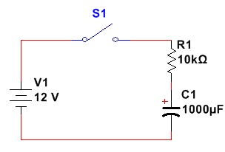

Figura 1

* + Acione a chave S e o cronômetro simultaneamente. Determine e anote o instante em que cada tensão for atingida. Preencha a tabela abaixo:

|  |  |  |  |  |  |  |  |  |  |  |  |  |  |
| --- | --- | --- | --- | --- | --- | --- | --- | --- | --- | --- | --- | --- | --- |
| Vc(V) | 0 | 1 | 2 | 3 | 4 | 5 | 6 | 7 | 8 | 9 | 10 | 11 | 12 |
| t(s) |  |  |  |  |  |  |  |  |  |  |  |  |  |

* + Repita o mesmo experimento substituindo o resistor R1 por um de 2.2KΩ
* Experimento 2:
  + Montar o circuito da figura 2 abaixo.

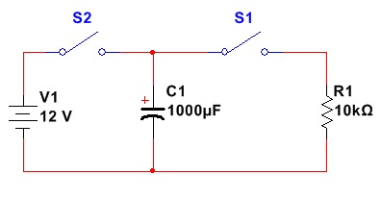

V

Figura 2

* + Acione a chave S e o cronômetro simultaneamente. Determine e anote o instante em que cada tensão for atingida. Preencha a tabela abaixo:

|  |  |  |  |  |  |  |  |  |  |  |  |  |  |
| --- | --- | --- | --- | --- | --- | --- | --- | --- | --- | --- | --- | --- | --- |
| Vc(V) | 0 | 1 | 2 | 3 | 4 | 5 | 6 | 7 | 8 | 9 | 10 | 11 | 12 |
| t(s) |  |  |  |  |  |  |  |  |  |  |  |  |  |

* + Repita o mesmo experimento substituindo o resistor R1 por um de 2.2KΩ

# CONCLUSÕES:

(Resumo do Aluno)

# BIBLIOGRAFIA:

* + CAPUANO, Francisco Gabriel; MARINO, Maria Aparecida Mendes. **Laboratório de Eletricidade e Eletrônica: Teoria e Prática.** 24. Ed. São Paulo: Editora Érica. 309p.
  + BOYLESTAD, Robert L. **Introdução à Análise de Circuitos.** 8. Ed. São Paulo: Editora Pearson. 976p.